E-mail préalable à l’évaluation pour le participant

Cher(ère) participant(e),

Bienvenue au Leadership Circle Profile ! Cet e-mail vous fournit les renseignements dont vous avez besoin pour répondre à l’évaluation 360º du Leadership Circle Profile. Le processus se déroule en trois étapes :

PREMIÈRE ÉTAPE - VOUS RECEVEZ VOTRE INVITATION À VOUS CONNECTER ET ACCÉDEZ À L’ÉVALUATION

Le [ENTREZ LA DATE], vous recevrez un e-mail vous demandant de vous connecter à la plateforme du Leadership Circle et de créer un mot de passe pour accéder au site. L'e-mail provient de notifications@theleadershipcircle.com, avec pour objet : "Bienvenue au Leadership Circle". Si l’e-mail n'apparaît PAS dans votre boîte de réception, veuillez vérifier votre dossier « e-mails indésirables ».

Commencez par cliquer sur le lien contenu dans l'e-mail. Si vous êtes un(e) nouvel(le) utilisateur(rice) (vous n'êtes jamais entré(e) dans notre système auparavant), il vous sera demandé d'activer votre compte en créant un mot de passe. Les nouveaux(elles) utilisateurs(trices) seront invité(e)s à répondre à quelques questions d'ordre démographique. Ces questions sont utilisées UNIQUEMENT pour les recherches de Leadership Circle et les données ne sont jamais partagées. Il existe une option "préfère ne pas répondre" pour chaque question. Si vous commencez à taper le mot "préfère", l'option apparaîtra pour que vous puissiez la sélectionner.

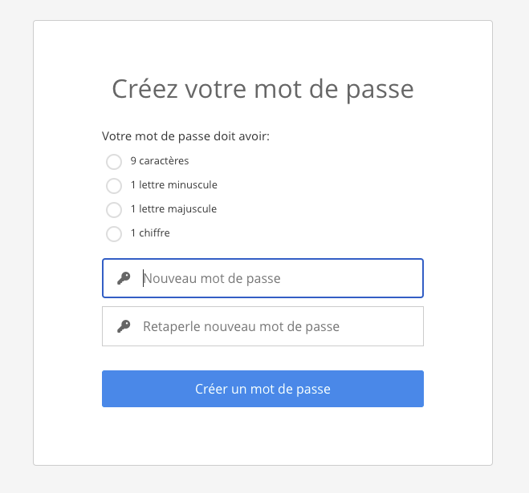

Après avoir cliqué sur le lien reçu par e-mail, si vous êtes déjà entré auparavant dans notre système en tant qu'utilisateur et que vous vous souvenez de votre mot de passe, il vous suffit d'ajouter votre adresse électronique et votre mot de passe pour vous connecter. Si vous ne vous souvenez pas de votre mot de passe, cliquez sur le lien "Mot de passe oublié ?" pour créer un nouveau mot de passe et vous connecter à l’évaluation.

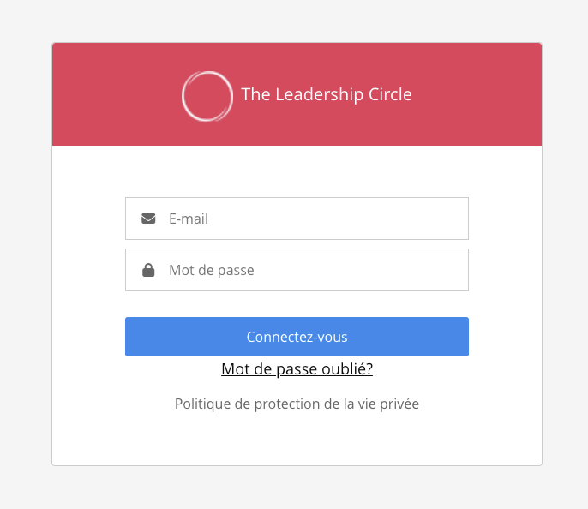

DEUXIÈME ÉTAPE – VOUS IDENTIFIEZ VOS EVALUATEURS, LES INFORMEZ ET LES CONFIGUREZ DANS LE SYSTÉME

Identifiez vos évaluateurs

Une partie du processus du Leadership Circle Profile consiste à recevoir un feedback des évaluateurs. Lorsque vous choisissez vos évaluateurs, choisissez des personnes qui vous connaissent bien et vous donneront un feedback honnête, qui ont de bonnes intentions et veulent sincèrement vous aider à en savoir plus sur votre leadership, qui comprennent vos responsabilités professionnelles et vos domaines d'influence, et qui peuvent vous décrire en fonction des différents rôles que vous jouez dans le cadre de votre travail actuel ou dans un passé récent.
Nous recommandons un minimum de 10 évaluateurs au total, et idéalement plutôt 15, pour garantir un ensemble de données solides. Par conséquent, essayez d'identifier au moins 15-20 évaluateurs au cas où certains évaluateurs ne termineraient pas l'évaluation. Les catégories d'évaluateurs sont définies ci-dessous, avec quelques indications sur le nombre idéal d'évaluateurs dans chaque catégorie pour obtenir un ensemble de données solides :

Catégories d'évaluateurs :

N+2 - Facultatif. Vous pouvez en inviter un ou plusieurs. Une seule évaluation complétée est nécessaire pour afficher les données dans votre rapport. S’il y a plusieurs évaluateurs dans cette catégorie, les scores seront combinés.
Le feedback de votre n+2 n’est pas anonyme et sera identifiable.
N+1 - Il s'agit de la personne qui évalue vos performances professionnelles. Vous pouvez en inviter plus d'une. Une seule évaluation complétée est nécessaire pour afficher les données dans votre rapport. S’il y a plusieurs évaluateurs dans cette catégorie, les scores seront combinés.
Le feedback de votre n+1 n’est pas anonyme et sera identifiable.

Pair – Il s’agit des personnes qui connaissent votre travail en tant que leader, mais ne sont pas sous votre responsabilité et ne participent pas à l'évaluation de vos performances professionnelles.
Pour que les résultats de cette catégorie soient affichés, il faut les réponses d'au moins trois évaluateurs dans chaque catégorie. Si moins de trois personnes répondent, le résultat est pris en compte et apparaît uniquement dans la répartition globale totale des évaluateurs, afin de garantir l'anonymat des réponses.

Collaborateur direct - Il s'agit des personnes qui sont sous votre responsabilité et dont vous évaluez les performances professionnelles. Nous vous recommandons d'inclure toutes les personnes qui vous sont directement rattachées, ainsi que celles que vous supervisez indirectement (comme c'est de plus en plus souvent le cas dans un environnement complexe et matriciel).
Pour que les résultats de cette catégorie soient affichés, il faut les réponses d'au moins trois évaluateurs dans chaque catégorie. Si moins de trois personnes répondent, le résultat est pris en compte et apparaît uniquement dans la répartition globale totale des évaluateurs, afin de garantir l'anonymat des réponses.

Autres - Il s'agit de personnes qui sont témoins de votre leadership mais qui n'entrent dans aucune des autres catégories. Il peut s'agir de fournisseurs, de clients, de partenaires ou de personnes avec lesquelles vous travaillez dans le cadre de projets de bénévolat.
Pour que les résultats de cette catégorie soient affichés, il faut les réponses d'au moins trois évaluateurs dans chaque catégorie. Si moins de trois personnes répondent, le résultat est pris en compte et apparaît uniquement dans la répartition globale totale des évaluateurs, afin de garantir l'anonymat des réponses.

IMPORTANT - Informez vos évaluateurs

Une fois que vous avez identifié vos évaluateurs pour chaque catégorie, nous vous recommandons de leur envoyer un e-mail pour leur faire savoir que vous les avez choisis comme évaluateurs et leur demander de contribuer à votre évaluation. Il y a un modèle au bas de cet e-mail intitulé "Exemple d'e-mail à envoyer aux évaluateurs" que vous pouvez personnaliser et envoyer à chaque évaluateur, avant de les configurer dans le système.

Configurer (ajouter) vos évaluateurs

Commencez à ajouter vos évaluateurs en cliquant sur le bouton "Configuration de l'évaluateur", sur le côté droit de l'écran.

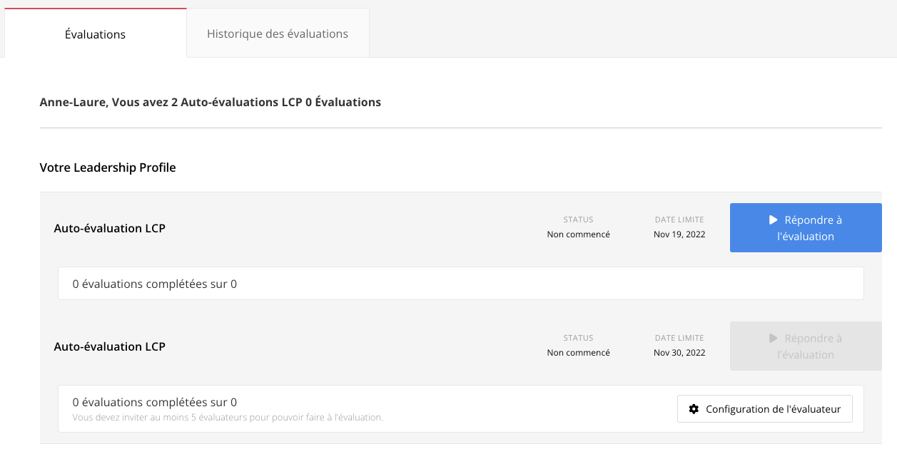

Saisissez une adresse électronique, un nom de famille et un prénom pour chaque évaluateur. Veillez à orthographier correctement les adresses électroniques des évaluateurs, sinon ils ne seront pas informés. Sélectionnez la langue dans laquelle vous souhaitez qu'ils reçoivent l’évaluation (par défaut, l'anglais), et sélectionnez leur relation avec vous, en cliquant sur le menu déroulant. L'e-mail de connexion sera automatiquement envoyé à l'évaluateur lorsque vous cliquerez sur "Ajouter un évaluateur".

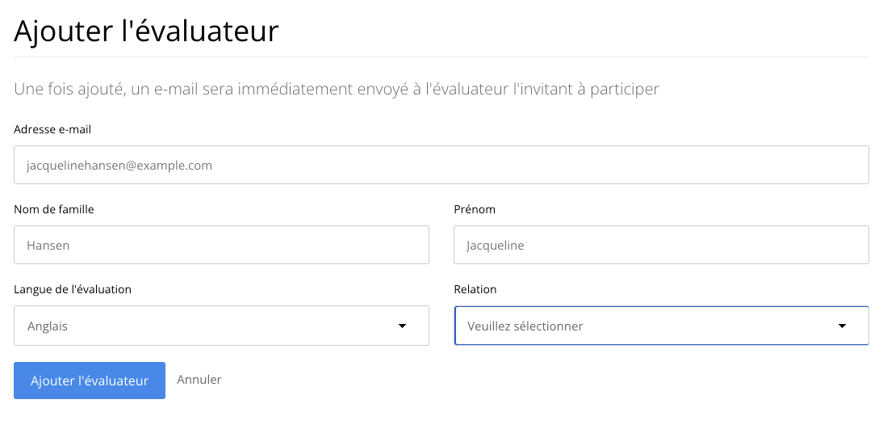

Répétez les étapes pour chaque évaluateur que vous souhaitez ajouter. Bien que vous puissiez continuer à ajouter des évaluateurs supplémentaires tout au long de la durée de l’évaluation, veuillez configurer vos évaluateurs avant le [ENTREZ LA DATE], afin de garantir que tous les évaluateurs aient le temps de répondre à l’évaluation.

ÉTAPE TROIS – VOUS REMPLISSEZ VOTRE AUTO-ÉVALUATION

Après avoir ajouté au moins cinq évaluateurs, le bouton "Répondre à l’évaluation" devient actif sur la page d'accueil de la liste des évaluations. Cliquez sur ce bouton pour commencer votre auto-évaluation.

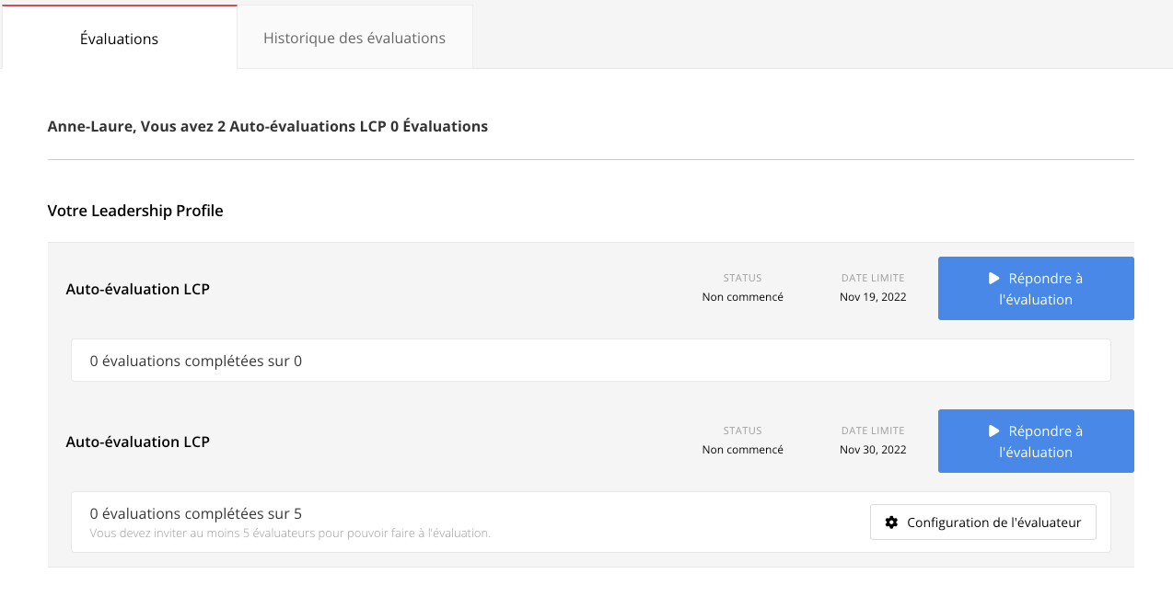

Répondez aux 128 questions qui vous concernent. Répondre à votre auto-évaluation vous prendra environ 25 minutes. Ces données seront utilisées pour évaluer comment vous vous voyez, par rapport à comment vous voient vos évaluateurs.

Nous apprécions l'opportunité de travailler avec vous. N'hésitez pas à nous contacter si vous avez des questions ou si vous rencontrez des difficultés techniques. Notre numéro de téléphone est le suivant [AJOUTER] et notre adresse électronique est : [AJOUTER]

----------------------

VOIR L'EXEMPLE D'EMAIL À ENVOYER AUX ÉVALUATEURS CI-DESSOUS

EXEMPLE D'EMAIL À ENVOYER AUX ÉVALUATEURS :

Veuillez personnaliser et envoyer cet e-mail à chacun de vos évaluateurs AVANT de les configurer dans le système.

Cher(ère) [nom],

Je travaille actuellement avec un coach exécutif pour évaluer mes compétences en leadership et j'apprécierais votre feedback. J’utilise le Leadership Circle Profile, un outil d'évaluation à 360 degrés conçu pour mesurer mes compétences actuelles en matière de leadership et développer mon potentiel de leadership. Je vous demande votre feedback car j'attache de l'importance à notre relation et à votre point de vue.

Pour donner votre feedback, vous devez remplir un questionnaire en ligne. Votre feedback est entièrement confidentiel et je ne saurai pas qui a ou non répondu à l’évaluation, sauf si vous êtes mon n+1 ou mon n+2.

Vous recevrez un e-mail de notifications@theleadershipcircle.com contenant un lien pour créer un mot de passe.

Commencez par cliquer sur le lien contenu dans l'e-mail. Si vous êtes un nouvel utilisateur (vous n’êtes jamais entré dans notre système auparavant), vous serez invité à "Activer votre compte" en créant un mot de passe.
Si vous êtes déjà utilisateur, mais que vous ne vous souvenez pas de votre mot de passe après avoir cliqué sur le lien, cliquez sur le lien "Mot de passe oublié/À créer" pour créer un nouveau mot de passe et vous connecter à l’évaluation.

Il vous faudra environ 25 minutes pour répondre à l’évaluation. Si vous devez vous absenter avant d'avoir terminé l’évaluation, cliquez sur "Déconnexion". Vous pouvez vous reconnecter à l’évaluation à tout moment et revenir directement à l'endroit où vous vous étiez arrêté. La date limite pour répondre à l'enquête est : [ENTREZ LA DATE].

Si vous avez des questions ou si vous rencontrez des difficultés techniques, veuillez contacter support.europe@leadershipcircle.com.

Bien cordialement,

VOTRE NOM

